

UNIVERSIDADE FEDERAL DO MARANHÃO

BACHARELADO INTERDISCIPLINAR EM CIÊNCIA E TECNOLOGIA

EECP0011 - PROJETO E DESENVOLVIMENTO DE SOFTWARE

Arlison Gaspar de Oliveira

Ítalo Francisco Almeida de Oliveira

Gustavo de Oliveira Rego Morais

Joao Pedro Miranda Sousa

Cauã Gabriel Santos Barros

**GRUPO 6 –** Montagem de PC Online

**São Luis – MA**

**Junho/2025**

Arlison Gaspar de Oliveira(2022017213)

Ítalo Francisco Almeida de Oliveira(2022017750)

Gustavo de Oliveira Rego Morais(2021053091)

Joao Pedro Miranda Sousa(2022011087)

Cauã Gabriel Santos Barros(20240045292)

**DOCUMENTAÇÃO - SISTEMA DE MONTAGEM DE PC ONLINE**

Documento apresentado como requisito parcial de avaliação da disciplina Projeto e Desenvolvimento de Software - Turma 01, no curso Bacharelado Interdisciplinar em Ciência e Tecnologia da Universidade Federal do Maranhão.

Orientador: Prof. Dr. Thales Levi Azevedo Valente.

**São Luis – MA**

**Junho/2025**

**RESUMO**

Este projeto tem como objetivo desenvolver uma plataforma online inteligente para montagem de PCs, utilizando integração com APIs de IA para oferecer recomendações personalizadas de hardware. O sistema analisa orçamento, finalidade de uso (games, edição, trabalho) e localização do usuário para sugerir configurações otimizadas, considerando desempenho, custo-benefício e disponibilidade regional de peças. Além disso, realiza verificações automáticas de compatibilidade entre componentes (CPU, placa-mãe, RAM, GPU), calcula o TDP total e a demanda térmica do sistema, garantindo um equilíbrio entre potência e refrigeração. A plataforma oferece tanto montagem assistida por IA quanto modo manual com alertas em tempo real, tornando o processo acessível para iniciantes enquanto mantém flexibilidade para usuários avançados.

**Palavras-chave:**montagem de PC, IA, compatibilidade, TDP, demanda térmica, orçamento, configuração otimizada, plataforma online, hardware

SUMARIO

1 INTRODUÇÃO 4

1.1 Visão geral do Documento 4

1.2 Escopo do projeto 5

1.2.1Problema 5

1.2.2 Justificativa 6

1.3 Concepção do Sistema 6

1.3.1 Entrevista 6

1.3.2 Análise de mercado 7

1.3.3 Requisitos 7

2 OBJETIVO 7

3 ELICITAÇÃO DE REQUISITOS 8

3.1 Requisitos Funcionais (RF) 8

3.2Requisitos Não Funcionais (RNF) 10

4 DIAGRAMS DE CASO DE USO 11

4.1 Diagramação 11

4.2 Descrição dos casos de uso 16

4.2.1 Criar e Gerenciar Perfil de Usuário 16

4.2.2Coletar Requisitos e Preferências do Usuário 18

4.2.3 Gerar Configuração Automatizada de PC 21

4.2.5 Recomendação de Sistema de Refrigeração Inteligente 25

5 DIAGRAMA DE ATIVIDADE 28

6 DIAGRAMA DE ESTADOS 33

7 DIAGRMA DE SEQUENCIA 39

8 DIAGRMA DE CLASSES 46

9 TECNOLOGIAS 48

10 ESCOPO DA PROTOTIPAÇÃO 49

11 CONCLUSÃO 51

12 REFERENCIAS 51

# **1 INTRODUÇÃO**

## **1.1 Visão geral do Documento**

Este documento tem como objetivo apresentar de forma clara e estruturada os aspectos fundamentais do projeto Montador de PC Online, idealizado a partir de uma entrevista com o Product Owner. São descritos o escopo, o problema abordado, a justificativa da proposta, a concepção inicial do sistema, a análise de mercado e os principais requisitos funcionais e não funcionais. Essa documentação servirá como base para o desenvolvimento técnico, comunicação entre stakeholders e acompanhamento do progresso do projeto.

## **1.2 Escopo do projeto**

O projeto visa desenvolver uma plataforma web interativa para recomendação, personalização e exportação de configurações de computadores, com base no orçamento, perfil de uso e ambiente físico do usuário. A plataforma contará com recursos de inteligência artificial, coleta de requisitos via chatbot, análise de compatibilidade entre componentes e sugestão de builds otimizadas, incluindo links diretos para compra.

## **1.2.1Problema**

Atualmente, a montagem de computadores é um processo complexo para usuários comuns e até mesmo para empresas, exigindo tempo, conhecimento técnico e comparação entre inúmeras variáveis. A dificuldade em encontrar peças compatíveis e otimizadas para diferentes perfis de uso (jogos, escritório, servidores, etc.) dentro de um orçamento limitado representa um entrave significativo para muitos consumidores.

**Tabela 1** – Problemas indentificados

|  |  |
| --- | --- |
| **Problema Identificado** | **Descrição** |
| Dificuldade na escolha de componentes compatíveis | Usuários sem conhecimento técnico enfrentam desafios para montar PCs com peças que funcionem bem entre si. |
| Falta de otimização com base no perfil de uso | Plataformas atuais não adaptam sugestões de hardware a diferentes perfis (gamer, escritório, edição de vídeo etc.). |
| Montagens fora do orçamento | Usuários muitas vezes recebem sugestões que ultrapassam o valor que podem gastar, sem alternativas viáveis. |
| Ausência de consideração de fatores ambientais | Nenhum sistema comum considera temperatura, poeira ou ventilação do ambiente onde o PC será usado. |
| Processo de escolha demorado e confuso | A busca manual por peças e comparação de preços é cansativa, especialmente para leigos. |
| Falta de orientação e suporte durante a montagem | Usuários não recebem alertas ou instruções claras sobre erros ou incompatibilidades ao montar o PC. |
| Dificuldade em encontrar os melhores preços | Não há integração direta com lojas para encontrar as ofertas mais vantajosas em tempo real. |
| Necessidade de conhecimento técnico prévio | Usuários iniciantes não conseguem montar configurações sem aprender conceitos avançados de hardware. |
| Impossibilidade de salvar ou exportar a configuração criada | Plataformas atuais não permitem salvar, compartilhar ou exportar builds de forma conveniente. |
| Falta de automação na coleta de requisitos | A definição das necessidades do usuário costuma ser manual, sem um processo guiado ou inteligente. |

**Fonte**: Autoria propria,2025

## **1.2.2 Justificativa**

O projeto busca democratizar o acesso à tecnologia e otimizar o processo de montagem de PCs personalizados, oferecendo sugestões inteligentes com base em IA. A solução se destaca por considerar não apenas fatores como orçamento e desempenho, mas também aspectos físicos do ambiente, como temperatura e fluxo de ar, diferencial ausente em concorrentes. Essa abordagem visa atrair tanto usuários finais quanto empresas que desejam eficiência na aquisição de hardware.

## **1.3 Concepção do Sistema**

O sistema será desenvolvido como uma aplicação web responsiva, com um fluxo de uso guiado (wizard). Inicialmente, o usuário poderá escolher entre duas abordagens: recomendação automática com base em requisitos fornecidos ou montagem manual. A plataforma permitirá salvar e exportar builds, e utilizará integração com APIs externas e técnicas de web scraping para exibir os preços atualizados dos componentes.

### **1.3.1 Entrevista**

A entrevista realizada com o Product Owner Arlison Gaspar evidenciou a necessidade de um sistema que una praticidade, inteligência e precisão na montagem de PCs. Foram identificadas funcionalidades essenciais para o MVP, como coleta de requisitos via chatbot, avaliação de compatibilidade, sugestão de builds e exportação em formatos populares (PDF, XLSX). Além disso, definiu-se que o cadastro será opcional, mas necessário para o salvamento das configurações.

**1.3.2 Análise de mercado**

A proposta se diferencia de outras soluções existentes no mercado por incluir variáveis ambientais na recomendação das configurações, aplicar regras de negócio adaptáveis a diferentes perfis de usuário e oferecer atualizações periódicas de preços. O sistema não pretende competir diretamente com lojas virtuais, mas sim atuar como um intermediador inteligente que facilita o processo de escolha e aquisição dos componentes.

### **1.3.3 Requisitos**

Foram definidos requisitos funcionais como cadastro de usuário, recomendação automatizada de peças, montagem manual, avaliação de compatibilidade e sugestão de upgrades orçamentários. Entre os requisitos não funcionais, destacam-se: suporte a IA, responsividade, sincronização semanal de dados, tempo de resposta inferior a 6 segundos, segurança conforme LGPD e alta disponibilidade. A modelagem térmica e a integração com dados climáticos também são aspectos inovadores incorporados ao projeto.

# **2 OBJETIVO**

O projeto Montador de PC Online tem como finalidade principal oferecer uma solução prática, inteligente e acessível para montagem personalizada de computadores, atendendo diferentes perfis de uso e respeitando as limitações orçamentárias e ambientais dos usuários. A seguir, são listados os objetivos principais do sistema:

**Tabela 2 –** Objetivos específicos

|  |  |
| --- | --- |
| **Nº** | **Objetivo Específico** |
| 1 | Coletar requisitos do usuário de forma simples e intuitiva, utilizando uma interface de chatbot. |
| 2 | Sugerir configurações completas de PC baseadas em IA, respeitando o orçamento e as preferências do usuário. |
| 3 | Avaliar, em tempo real, a compatibilidade entre os componentes selecionados automaticamente ou manualmente. |
| 4 | Permitir a substituição manual das peças sugeridas, mantendo alertas de compatibilidade. |
| 5 | Apresentar alternativas quando o orçamento for insuficiente, sugerindo upgrades de verba ou builds reduzidas. |
| 6 | Ajustar sugestões conforme o ambiente físico (temperatura, ventilação, poeira) onde o PC será instalado. |
| 7 | Oferecer links de compra atualizados, priorizando preço e confiabilidade das lojas. |
| 8 | Disponibilizar recursos para salvar e exportar builds em formatos como PDF e XLSX. |
| 9 | Garantir uma experiência de navegação fluida e responsiva em dispositivos móveis e desktop. |
| 10 | Assegurar a privacidade e segurança dos dados dos usuários, em conformidade com a LGPD. |

**Fonte:** Autoria propria,2025

# **3 ELICITAÇÃO DE REQUISITOS**

Nesta seção são apresentados os requisitos essenciais levantados durante o processo de entrevista com o Product Owner (PO). Eles estão organizados em **Requisitos Funcionais (RF)** e **Requisitos Não Funcionais (RNF)**, representando respectivamente as funcionalidades esperadas do sistema e as qualidades que ele deve apresentar.

## **3.1 Requisitos Funcionais (RF)**

Os Requisitos Funcionais descrevem os comportamentos e funções específicas que o sistema deverá executar:

**Tabela 3 –** Requisitos funcionais

|  |  |  |
| --- | --- | --- |
| **ID** | **Nome** | **Descrição** |
| RF-01 | Cadastro de Usuário | Permitir que o usuário se registre (de forma opcional) para salvar builds e receber promoções. |
| RF-02 | Definição de Orçamento | Coletar o valor máximo que o usuário deseja gastar na montagem do computador. |
| RF-03 | Recomendação Automatizada | Gerar sugestões de peças com base nos requisitos e no orçamento informados. |
| RF-04 | Montagem Manual | Permitir que o usuário edite ou substitua peças manualmente após a sugestão inicial. |
| RF-05 | Avaliação de Compatibilidade | Verificar, em tempo real, se as peças selecionadas são compatíveis entre si. |
| RF-06 | Salvar Build | Permitir salvar a configuração de PC no perfil do usuário. |
| RF-07 | Exportar Build | Gerar arquivos PDF ou XLSX com as peças, preços e links de compra. |
| RF-08 | Sugerir Upgrade de Orçamento | Sugerir aumento de orçamento médio quando a configuração ultrapassar o valor definido. |
| RF-09 | Build Alternativa Inferior | Oferecer alternativa com menor desempenho caso o orçamento seja insuficiente. |
| RF-10 | Links de Compra | Apresentar links atualizados com as melhores ofertas para os componentes sugeridos. |
| RF-11 | Perfil de Uso | Coletar ou inferir o perfil do usuário (gamer, escritório, etc.) para ajustar recomendações. |
| RF-12 | Sugestão por Ambiente | Adaptar recomendações com base em dados ambientais (temperatura, poeira, ventilação). |
| RF-13 | Chatbot | Utilizar um chatbot para guiar a coleta de requisitos de forma intuitiva e interativa. |
| RF-14 | Detecção de Localização (IP) | Estimar a cidade do usuário via GeoIP para fins de sugestão térmica, com consentimento. |
| RF-15 | Coleta de Dados Ambientais | Perguntar se o ambiente do PC é climatizado, fechado ou empoeirado. |
| RF-16 | Validação de Gabinete | Verificar se o gabinete escolhido é compatível com a configuração sugerida (dimensões, airflow etc.). |
| RF-17 | Recomendação de Refrigeração | Calcular demanda térmica e sugerir ventilação adequada ou soluções como water cooler. |

Fonte: Autoria Propria,2025

## **3.2Requisitos Não Funcionais (RNF)**

Os Requisitos Não Funcionais definem atributos de qualidade que o sistema deve possuir, garantindo confiabilidade, desempenho e usabilidade:

**Tabela 4 – Requisitos não funcionais**

|  |  |  |
| --- | --- | --- |
| **ID** | **Nome** | **Descrição** |
| RNF-01 | Suporte de IA | Utilizar modelos de linguagem (LLMs) ou heurísticas para recomendação automatizada. |
| RNF-02 | Responsividade | O sistema deve funcionar corretamente em dispositivos móveis, tablets e desktops. |
| RNF-03 | Atualização de Dados | Os dados de preços e estoque devem ser atualizados semanalmente (fallback: quinzenal/mensal). |
| RNF-04 | Tempo de Resposta | O tempo total para geração de recomendações e validações não deve ultrapassar 6 segundos. |
| RNF-05 | Fluxo Guiado | O sistema deve seguir um modelo "wizard", com etapas claras e uma visão de resumo ao final. |
| RNF-06 | Segurança e LGPD | Implementar criptografia de dados e garantir conformidade com a Lei Geral de Proteção de Dados. |
| RNF-07 | Compatibilidade de Navegadores | Garantir suporte aos navegadores atuais (Chrome, Firefox, Edge, Safari). |
| RNF-08 | Disponibilidade | O sistema deve estar disponível no mínimo 99% do tempo, com monitoramento de uptime. |
| RNF-09 | Backup e Recuperação | Realizar backups diários dos dados com testes periódicos de recuperação. |
| RNF-10 | Escalabilidade | Suportar picos de acesso sem comprometer desempenho. |
| RNF-11 | Integração de Fontes | Implementar retentativas e logging para falhas em APIs ou scraping. |
| RNF-12 | Pré-orçamento | Solicitar teto de gastos antes de iniciar o processo de recomendação. |
| RNF-13 | Organização Visual | Interface clara: chatbot à direita, tabela de peças à esquerda. |
| RNF-14 | Latência Clima | Utilizar pop-up de consentimento para coleta automática de dados climáticos; caso negado, entrada manual. |
| RNF-15 | Consentimento de Localização | Solicitar autorização para uso da localização aproximada do usuário. |
| RNF-16 | Modelagem Térmica Extensível | Permitir configuração externa de TDP e regras térmicas para ajustes futuros. |

**Fonte:** Autoria propria

# **4 DIAGRAMS DE CASO DE USO**

## 4.1 Diagramação

Os diagramas de caso de uso representam as funcionalidades do sistema e as interações entre os atores (usuários ou sistemas externos) e o sistema. Eles são essenciais para capturar os requisitos funcionais e definir o escopo do projeto.

Os componentes Principais dos diagramas de caso de uso são:

1. Atores: Representam os usuários ou outros sistemas que interagem com o sistema.
2. Casos de Uso: Representam as funcionalidades oferecidas pelo sistema.
3. Relacionamentos: Mostram como os atores interagem com os casos de uso.

A seguir temos os diagramas dos casos de uso:

**Figura 1 –** Cadastro e login

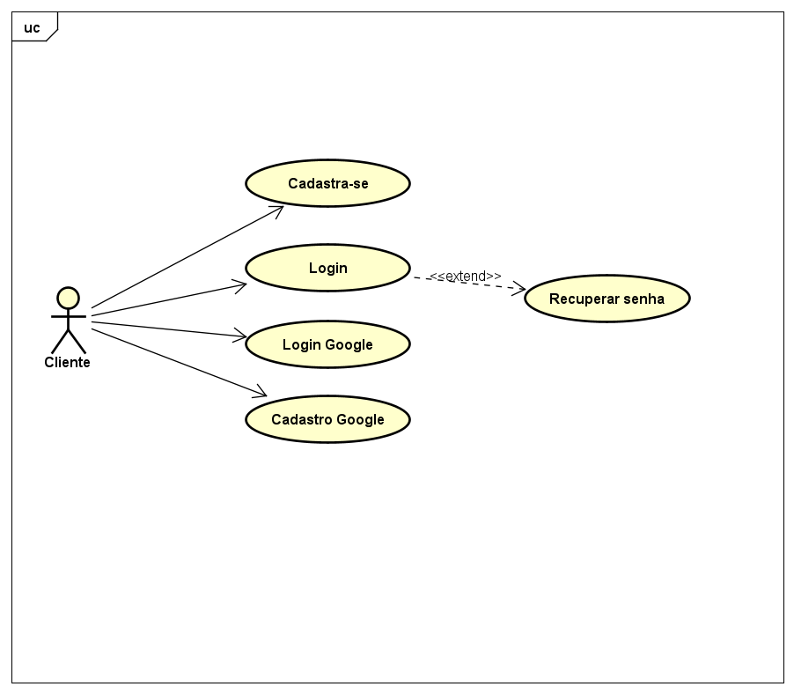

**Fonte:** Autoria própria

**Figura 2:** Ações após o login ou cadastro

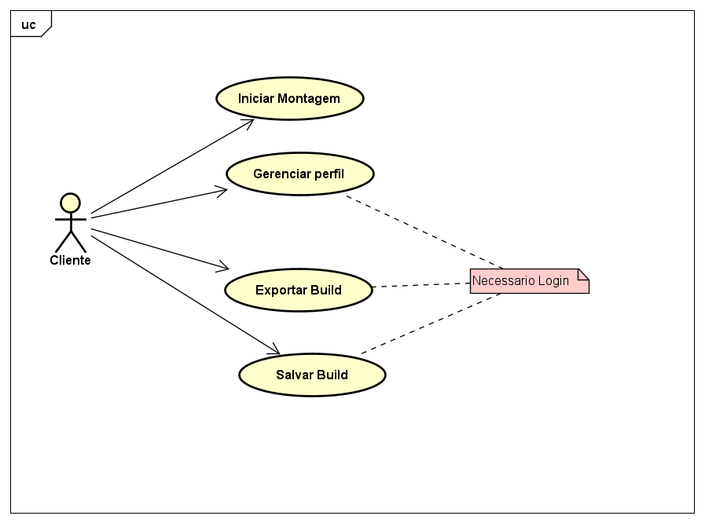

**Fonte:** Autoria própria

**Figura 3 – Coleta de requisitos do usuário**

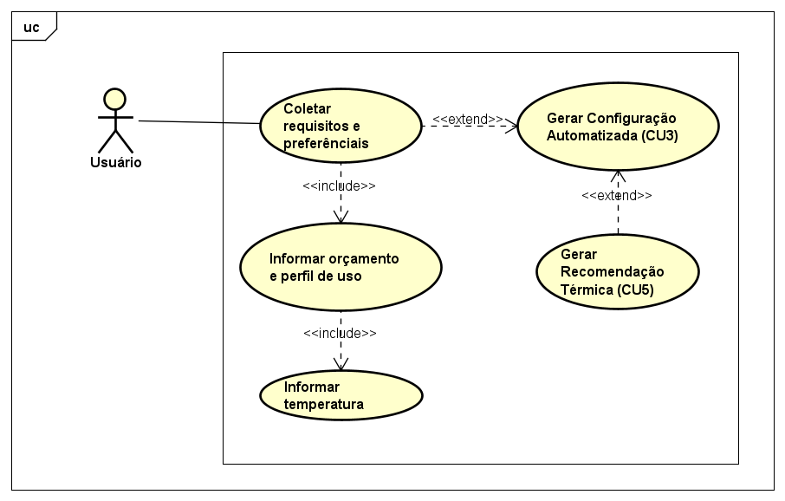

**Fonte:** Autoria propria

Figuara 4 - Configuração automatizada de pc

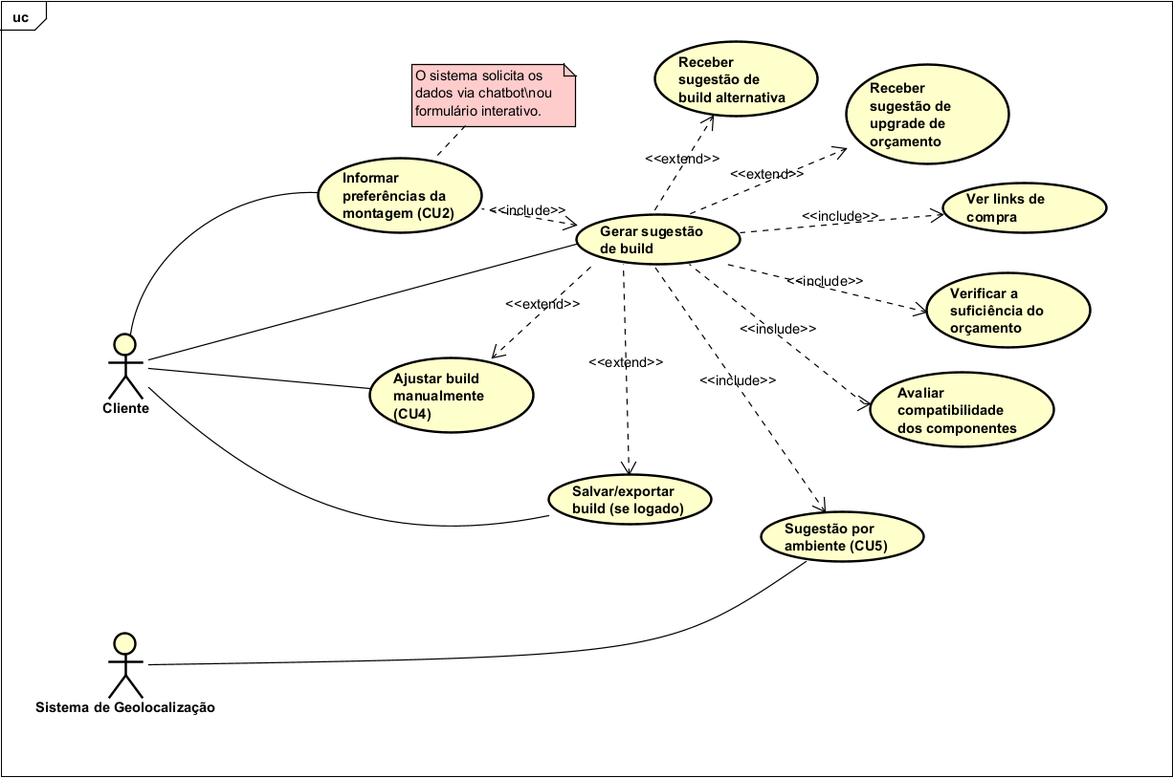

**Fonte:** Autoria propria

Figura 5 – Coleta de temperatura

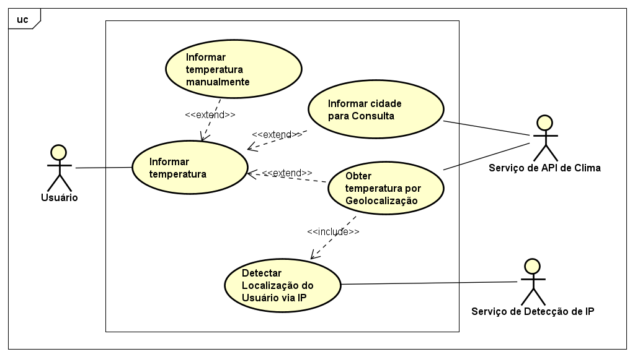

Fonte: Autoria propria

Figura 6 – Montagem manual

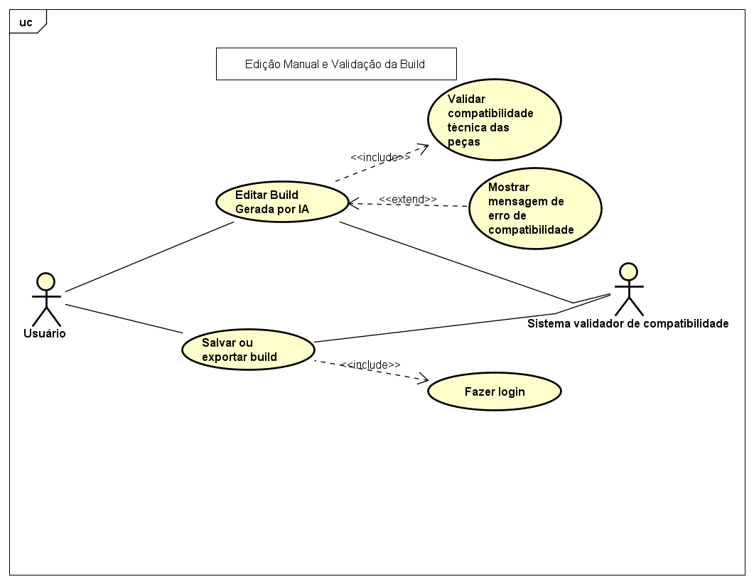

Fonte: autoria propria

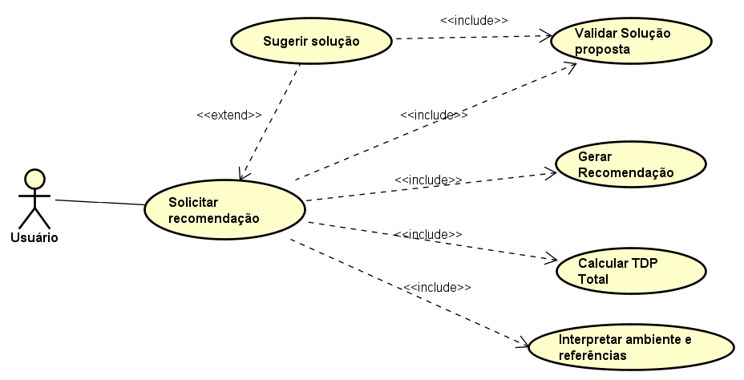Figura 7 – Sistema de refrigeração

## **4.2 Descrição dos casos de uso**

A descrição de casos de uso é uma documentação que descreve um caso de uso de forma detalhada. Ela fornece informações sobre o objetivo do caso de uso, os atores envolvidos, as pré-condições, as pós-condições, as ações dos atores e do sistema, o fluxo principal e os fluxos alternativos.

### **4.2.1 Criar e Gerenciar Perfil de Usuário**

**Descrição:**  
 Permite que o usuário crie um perfil na plataforma para salvar builds, exportar configurações e receber promoções. O sistema oferece duas formas de acesso: por cadastro com e-mail/senha ou autenticação via conta Google (login automático). Usuários autenticados podem gerenciar seus dados pessoais e configurações salvas.

**Atores:**

* Usuário (pessoa física ou representante de empresa)
* Sistema (inclui integração com Google OAuth)

**Pré-Condições:**

* Para salvar builds e exportar arquivos, o usuário deve estar autenticado.
* O usuário pode se cadastrar com:
  + a) E-mail e senha válidos, ou
  + b) Conta Google (OAuth 2.0).

**Fluxo Principal:**

* O usuário acessa a opção “Entrar” ou “Criar conta”.
* O sistema oferece duas opções:
  + Cadastro/Login tradicional:
  + Usuário preenche e-mail e senha.
  + Sistema valida e autentica.
  + Login com Google:
  + Sistema redireciona para autenticação via Google.
  + Com autorização, o login é feito automaticamente e o perfil é criado (caso não exista).
* Após autenticação, o usuário pode:
  + Salvar configurações de montagem (builds).
  + Exportar builds em XLSX ou PDF.
  + Editar dados do perfil (nome, telefone, etc.).

**Fluxo Alternativo:**

* Recuperação de senha (caso de login tradicional):
* Usuário seleciona “Esqueci minha senha”.
* Sistema envia link de redefinição para o e-mail informado.
* Usuário redefine a senha e retorna ao login.

**Fluxos de Exceção:**

* E-mail já cadastrado (modo tradicional):
  + Sistema exibe: *“Este e-mail já está em uso. Faça login ou use outra conta.”*
* Login inválido (tradicional):
  + Mensagem: *“E-mail ou senha incorretos.”*
* Falha na autenticação com Google:
  + Mensagem: *“Erro ao conectar com o Google. Tente novamente.”*
* Falha na exportação da build:
  + Exibir: *“Erro ao gerar arquivo. Tente novamente mais tarde.”*

**Pós-Condições:**

* Usuário autenticado pode salvar e exportar builds.
* Dados pessoais e builds são armazenados com segurança (criptografia).
* Backups periódicos são realizados (quando aplicável).

**Requisitos Funcionais Relacionados:**

* RF-01 – Cadastro de Usuário
* RF-06 – Salvar Build
* RF-07 – Exportar Build

**Regras de Negócio:**

* RN01: Apenas usuários autenticados podem salvar builds.
* RN02: E-mails devem ser únicos.
* RN03: Senhas (para login tradicional) devem ter no mínimo 8 caracteres.
* RNxx (novo): A autenticação via conta Google deve seguir o protocolo OAuth 2.0 com consentimento do usuário.

**Relacionamento com Outros Casos de Uso:**

* Montar Computador Personalizado: o usuário precisa estar autenticado para salvar ou exportar builds.
* Gerenciar Orçamento e Builds: as configurações associadas ao perfil são usadas para recomendações e análises.

**4.2.2Coletar Requisitos e Preferências do Usuário**

**Descrição:**  
 Permite ao sistema entender as necessidades do usuário para montar uma configuração de PC personalizada. As informações são coletadas por meio de chatbot e/ou formulários interativos, incluindo teto de orçamento, perfil de uso (ex.: jogos, escritório, edição de vídeo) e ambiente físico onde o computador será instalado (ex.: local quente, empoeirado, com ou sem climatização). Os dados coletados são usados para gerar recomendações automatizadas ou dar suporte à montagem manual.

**Atores:**

* Usuário (logado ou não)
* Sistema (inclui IA, chatbot, detecção de IP e APIs de clima

**Pré-Condições:**

* O usuário acessa a funcionalidade de montagem de PC.
* Para salvar configurações futuras, o login é necessário.

**Fluxo Principal:**

* O usuário acessa a opção “Montar PC”.
* O sistema apresenta um assistente interativo via chatbot.
* O sistema solicita ao usuário:
  + Orçamento máximo disponível (RF-02).
  + Perfil de uso (RF-11), como “gamer”, “escritório”, “edição de vídeo”, “servidor”, etc.
  + Ambiente físico (RF-015), perguntando se o local é fechado, quente, empoeirado, climatizado, etc.
* O sistema pergunta se pode estimar a localização do usuário (via IP):
  + Se o usuário aceitar, coleta dados da cidade e busca temperatura ambiente máxima anual via API de clima (RF-14).
  + Se o usuário recusar, pede entrada manual da temperatura média.
* O sistema armazena as preferências em memória temporária ou no perfil (caso o usuário esteja autenticado).
* As informações são então encaminhadas ao mecanismo de recomendação.

**Fluxo Alternativo:**

* Repetir o processo:
* Usuário pode reiniciar a coleta de requisitos a qualquer momento.

**Fluxo de Exceção:**

* Resposta invalida (ex: texto em vez de número):
  + Sistema exibe mensagem: *“Informe um valor numérico válido para o orçamento.”*
* Recusa de localização:
  + Sistema bloqueia o avanço e solicita temperatura estimada.

**Pós-Condições:**

* O sistema possui dados suficientes para gerar uma recomendação personalizada.
* Os dados são armazenados com segurança (se logado) ou mantidos temporariamente na sessão.

**Requisitos Funcionais Relacionados:**

* RF-02 – Definição de Orçamento
* RF-11 – Perfil de Uso
* RF-13 – Chatbot
* RF-14 – Detecção de Localização (IP + API)
* RF-015 – Coleta de Dados Ambientais

**Regras de Negócio Relacionadas:**

* RN03: Sistema ajusta o tipo de build conforme o perfil (ex.: para “gamer”, prioriza GPU).
* RN05: Perfis-tipo como “Edição de Vídeo” ou “Servidor” influenciam distribuição do orçamento.
* RN-04: Caso o orçamento seja insuficiente, o sistema pode sugerir aumento ou build inferior (tratado no Caso de Uso 3).

**Relacionamento com Outros Casos de Uso:**

* Gerar Configuração Automatizada de PC (CU3): os dados coletados aqui são usados para montar a build.
* Gerenciar Perfil (CU1): se logado, as preferências podem ser salvas no perfil do usuário.
* Recomendação Térmica (CU5): os dados ambientais alimentam o cálculo de refrigeração ideal.

### **4.2.3 Gerar Configuração Automatizada de PC**

**Descrição:**  
 Gera automaticamente uma configuração personalizada de computador com base nos dados fornecidos pelo usuário (orçamento, perfil de uso e ambiente). O sistema utiliza inteligência artificial para sugerir as peças mais adequadas, avalia a compatibilidade entre os componentes, detecta se o orçamento é suficiente e, quando necessário, sugere alternativas com menor custo ou recomenda o aumento do teto de gastos. Também associa links de compra das peças sugeridas.

**Atores:**

* Usuário (logado ou não logado)
* Sistema (IA de recomendação, validador de compatibilidade, integrador de preços)

**Pré-Condições:**

* O usuário deve ter fornecido as informações básicas: orçamento, perfil de uso e ambiente (ver CU2).
* Para salvar ou exportar a build, o usuário precisa estar autenticado.

**Fluxo Principal:**

* O sistema recebe os dados do usuário (orçamento, perfil, ambiente).
* A IA processa as informações e sugere uma build completa com base nos critérios:
  + Compatibilidade dos componentes
  + Prioridade de desempenho para o perfil informado
  + Custo-benefício dentro do orçamento disponível
* O sistema avalia se o orçamento é suficiente:
  + Se for suficiente, apresenta a build com peças, preços, links de compra e justificativa técnica.
  + Se for insuficiente, segue para o fluxo de sugestão (RF-08 e RF-09).
* O usuário visualiza a build e pode:
  + Aceitar a recomendação e prosseguir
  + Ajustar as peças manualmente (ligação com CU4)
  + Salvar ou exportar a configuração (se logado – CU1)

**Fluxo Alternativo:**

* Orçamento Insuficiente:
  + O sistema identifica que o orçamento não cobre os requisitos.
  + Sugere aumento do teto com explicação clara (RF-08), ou
  + Oferece uma build alternativa com desempenho inferior e aviso sobre as limitações (RF-09).
  + Usuário escolhe qual caminho seguir.

**Fluxo de Exceção:**

* Falha na IA de recomendação:
  + Exibe mensagem: *“Não foi possível gerar uma sugestão automática. Tente novamente ou opte pela montagem manual.”*
* Erro ao acessar links de lojas/parceiros:
  + Sistema omite link e marca peça com alerta: *“Preço temporariamente indisponível”*.**Pós-Condições:**
* Uma build é gerada automaticamente com base nas preferências e condições do usuário.
* O sistema fornece todos os dados necessários para salvar, exportar ou ajustar a configuração.

**Requisitos Funcionais Relacionados:**

* RF-03 – Recomendação Automatizada
* RF-08 – Sugerir Upgrade de Orçamento
* RF-09 – Build Alternativa Inferior
* RF-10 – Links de Compra
* RF-12 – Sugestão por Ambiente (com base na temperatura, poeira etc.)

**Regras de Negócio Relacionadas:**

* RN01: Distribuir o orçamento priorizando as peças mais importantes para o perfil de uso.
* RN02: Ordem de decisão da IA → compatibilidade > desempenho > custo-benefício.
* RN04: Quando orçamento é insuficiente, o sistema deve sempre oferecer explicações claras.

**Relacionamento com Outros Casos de Uso:**

* Coletar Requisitos (CU2): usa os dados coletados para gerar a recomendação.
* Gerenciar Perfil (CU1): usuário logado pode salvar ou exportar a configuração.
* Montagem Manual (CU4): usuário pode ajustar a sugestão automática.
* Refrigeração e Ambiente (CU5): condições ambientais impactam a escolha dos componentes térmicos.  
    
  **4.2.4 Montagem Manual e Validação da Build**

**Descrição:**  
 Permite ao usuário personalizar a configuração de seu computador substituindo ou escolhendo manualmente os componentes desejados (CPU, GPU, RAM, etc.). O sistema realiza validações em tempo real para garantir a compatibilidade entre as peças selecionadas, incluindo o gabinete. Esse processo pode ocorrer a partir de uma sugestão automática previamente gerada ou desde o início da montagem.

**Atores:**

* Usuário (logado ou não logado)
* Sistema (validador de compatibilidade e validação física de gabinete)

**Pré-Condições:**

* O usuário deve ter iniciado o processo de montagem (via recomendação automática ou montagem manual direta).
* Para salvar ou exportar a build, é necessário estar logado.

**Fluxo Principal:**

* O usuário acessa a opção de montagem manual ou edita uma build gerada automaticamente.
* O sistema exibe as categorias de componentes (CPU, GPU, placa-mãe, RAM, armazenamento, gabinete, etc.).
* Para cada alteração ou adição de peça:
  + O sistema valida em tempo real a compatibilidade técnica (RF-05), como:
    - Soquete da CPU e placa-mãe
    - Capacidade e frequência da RAM suportada
    - Potência da fonte versus consumo estimado
* Se houver incompatibilidade, o sistema informa com uma mensagem clara (ex.: *“A placa-mãe escolhida não suporta esse processador”*).
* Quando o gabinete for selecionado ou modificado:
  + O sistema valida se ele comporta os componentes escolhidos (RF-016), considerando:
    - Tamanho da placa-mãe
    - Comprimento/altura da GPU
    - Altura do cooler ou radiador
    - Número e posição das ventoinhas
* O usuário pode finalizar a montagem, exportar ou salvar a build, desde que não haja incompatibilidades críticas.

**Fluxo Alternativo:**

* Alteração da Placa-Mãe para Formato Maior (ex.: ATX → E-ATX):
  + O sistema verifica novamente o gabinete e, se necessário, alerta que o gabinete atual é incompatível e oferece sugestões alternativas.
* Substituição de uma peça incompatível:
  + O sistema sugere modelos compatíveis com base nas peças já escolhidas.

**Fluxo de Exceção:**

* Incompatibilidade Crítica:
  + O sistema bloqueia o avanço e exibe: *“A configuração contém conflitos técnicos que impedem o funcionamento do PC. Corrija os itens destacados.”*
* Erro no carregamento de especificações de peças:
  + Sistema avisa: *“Erro ao carregar dados técnicos da peça. Tente novamente ou selecione outro componente.”*

**Pós-Condições:**

* O usuário obtém uma configuração tecnicamente válida e personalizada.
* O sistema assegura que a build final seja funcional, com base nas validações feitas.

**Requisitos Funcionais Relacionados:**

* RF-04 – Montagem Manual
* RF-05 – Avaliação de Compatibilidade
* RF-016 – Validação de Gabinete

**Regras de Negócio Relacionadas:**

* RN02: A prioridade da IA e do sistema segue a ordem: compatibilidade > desempenho > custo.
* RN06: A compatibilidade técnica é obrigatória para salvar ou finalizar uma build.

**Relacionamento com Outros Casos de Uso:**

* Gerar Configuração Automatizada (CU3): o usuário pode ajustar manualmente a sugestão feita pela IA.
* Gerenciar Perfil (CU1): para salvar ou exportar a build personalizada.
* Refrigeração e Ambiente (CU5): validações de gabinete e espaço podem influenciar na escolha dos sistemas de resfriamento.

### **4.2.5 Recomendação de Sistema de Refrigeração Inteligente**

Descrição:

Este caso de uso permite que o sistema gere uma recomendação térmica personalizada e validada para a build do usuário, levando em conta os componentes escolhidos, o ambiente de uso e as preferências pessoais (como nível de ruído, temperatura e poeira).

A recomendação considera o TDP total, o tipo de gabinete, as condições do ambiente e o perfil térmico do usuário. O sistema então propõe uma solução composta por ventoinhas, air coolers ou AIOs, além de posições ideais de instalação.

A proposta gerada é automaticamente validada internamente quanto à viabilidade técnica (espaço físico, fluxo de ar, ruído, potência da fonte). Em caso de falha, o sistema analisa o motivo e sugere uma alternativa coerente, como trocar o gabinete, ajustar o número de ventoinhas ou recomendar um cooler mais silencioso.

O usuário pode aceitar a proposta, rejeitar, ou sugerir alterações via chatbot, que serão automaticamente reavaliadas.**Atores:**

* Usuário (logado ou não)
* Sistema (módulo térmico com validador embutido)

**Pré-Condições:**

* A build do computador já foi definida (CPU, GPU, gabinete, etc.).
* Os dados ambientais foram fornecidos (manualmente ou via localização, CU2).

**Fluxo Principal:**

* O sistema calcula o TDP total da build.
* Analisa os parâmetros do ambiente físico:
  + Temperatura ambiente
  + Climatização ou ventilação natural
  + Nível de poeira
  + Preferência de ruído
* Classifica a demanda térmica como Leve, Moderada ou Alta.
* Gera uma recomendação de sistema de refrigeração, incluindo:
  + Tipo de cooler (air, torre ou AIO)
  + Quantidade e tamanho de ventoinhas (ex.: 3x120 mm)
  + Posições ideais de instalação
  + Soluções de baixo ruído ou com filtros, se necessário
* O sistema valida automaticamente a solução quanto a:
  + Espaço físico no gabinete
  + Potência da fonte (PSU)
  + Fluxo de ar coerente
  + Ruído adequado ao ambiente
* Se a recomendação for válida:
  + O sistema exibe a solução ao usuário.
* Se for inválida:
  + O sistema identifica o motivo da incompatibilidade
  + Propõe um ajuste pontual (ex.: novo gabinete, cooler alternativo, troca de PSU)
  + Revalida automaticamente e exibe a nova sugestão
* **Fluxos Alternativos:Dados ambientais ausentes:** Se o usuário não preencher nem autorizar coleta automática, o sistema usa um valor padrão (ex.: 30 °C) e exibe um aviso de precisão reduzida.
* **Sugestão do usuário:** O usuário pode sugerir um ajuste específico (ex.: “quero um AIO 240 mm”). O sistema revalida automaticamente a nova proposta e exibe o resultado.

**Fluxos de Exceção:**

Inviabilidade técnica sem solução possível:

Se nenhum ajuste for possível com os componentes atuais, o sistema informa:“A refrigeração adequada não é compatível com o gabinete/fonte atual. Considere revisar sua build.” **Pós-Condições:**

* O usuário recebe uma recomendação térmica personalizada e validada.
* A solução respeita todos os limites físicos, térmicos e contextuais. **Requisitos Funcionais Relacionados:**
* **RF-017 – Recomendação de Refrigeração**
* **RF-016 – Validação de Gabinete**
* **RF-015 – Coleta de Dados Ambientais**
* **RF-014 – Detecção de Localização**

**Regras de Negócio Relacionadas:**

* RN05: A recomendação térmica deve considerar o TDP total + ambiente de uso.
* RNF-01: O sistema deve utilizar IA ou heurísticas para geração e ajustes.
* RNF-16: A lógica de recomendação e validação deve ser extensível.

**Relacionamentos com Outros Casos de Uso:**

* CU1 – Gerenciar Perfil: registra preferências e histórico térmico.
* CU2 – Coletar Requisitos Ambientais: fornece os dados do ambiente.
* CU3 – Gerar Configuração Automatizada: pode acionar CU5 automaticamente
* CU4 – Montagem Manual: exige análise térmica conforme peças escolhidas.

# 5 DIAGRAMA DE ATIVIDADE

O diagrama de atividade descreve o fluxo de atividades em um processo, representando a lógica do negócio e o fluxo de controle de operações. Ele é especialmente útil para entender e modelar processos complexos dentro do sistema.

Componentes Principais:

1. Atividades: Representam as tarefas ou ações realizadas.
2. Fluxos de Controle: Indicadores de transição entre atividades.
3. Decisões: Pontos de ramificação no fluxo de atividades com base em condições.
4. Swimlanes: Divisões que mostram quais atores ou sistemas executam quais atividades.

A seguir temos os diagramas de atividade:

Figura 8 – Cadastro e login

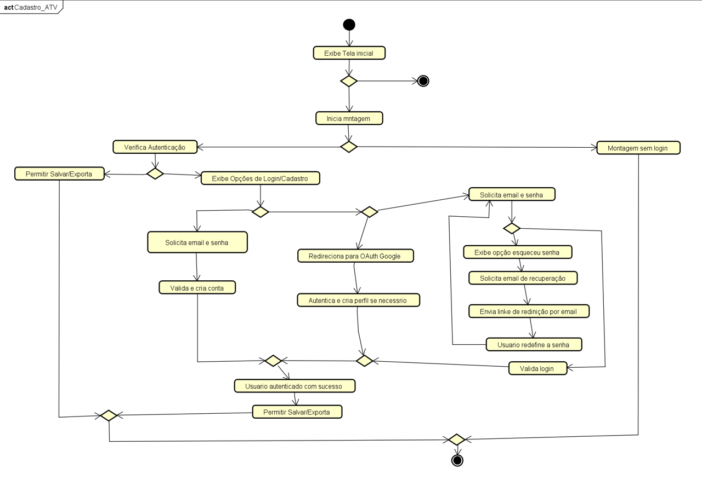

Figura 9 - Configuração automatizada

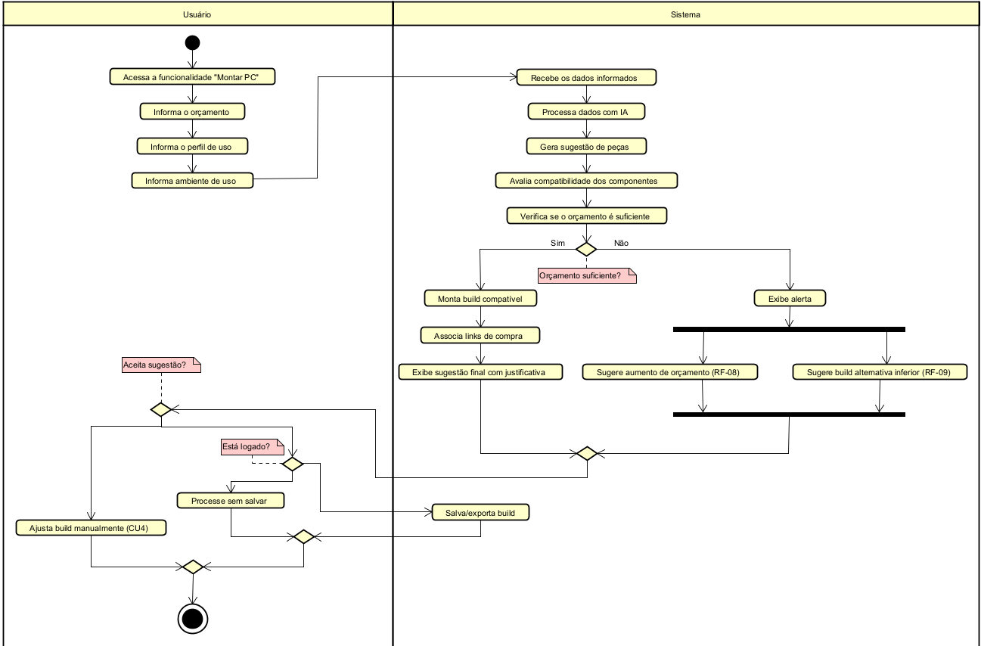

Figura 10 – Sistema de refrigeração

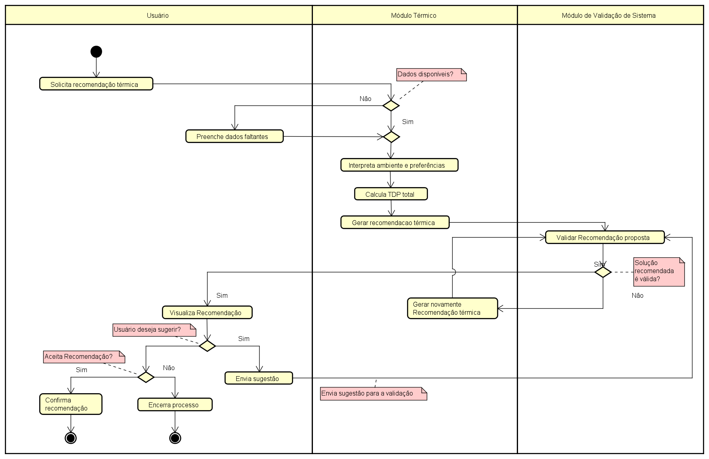

Figura 11 – Montagem manual

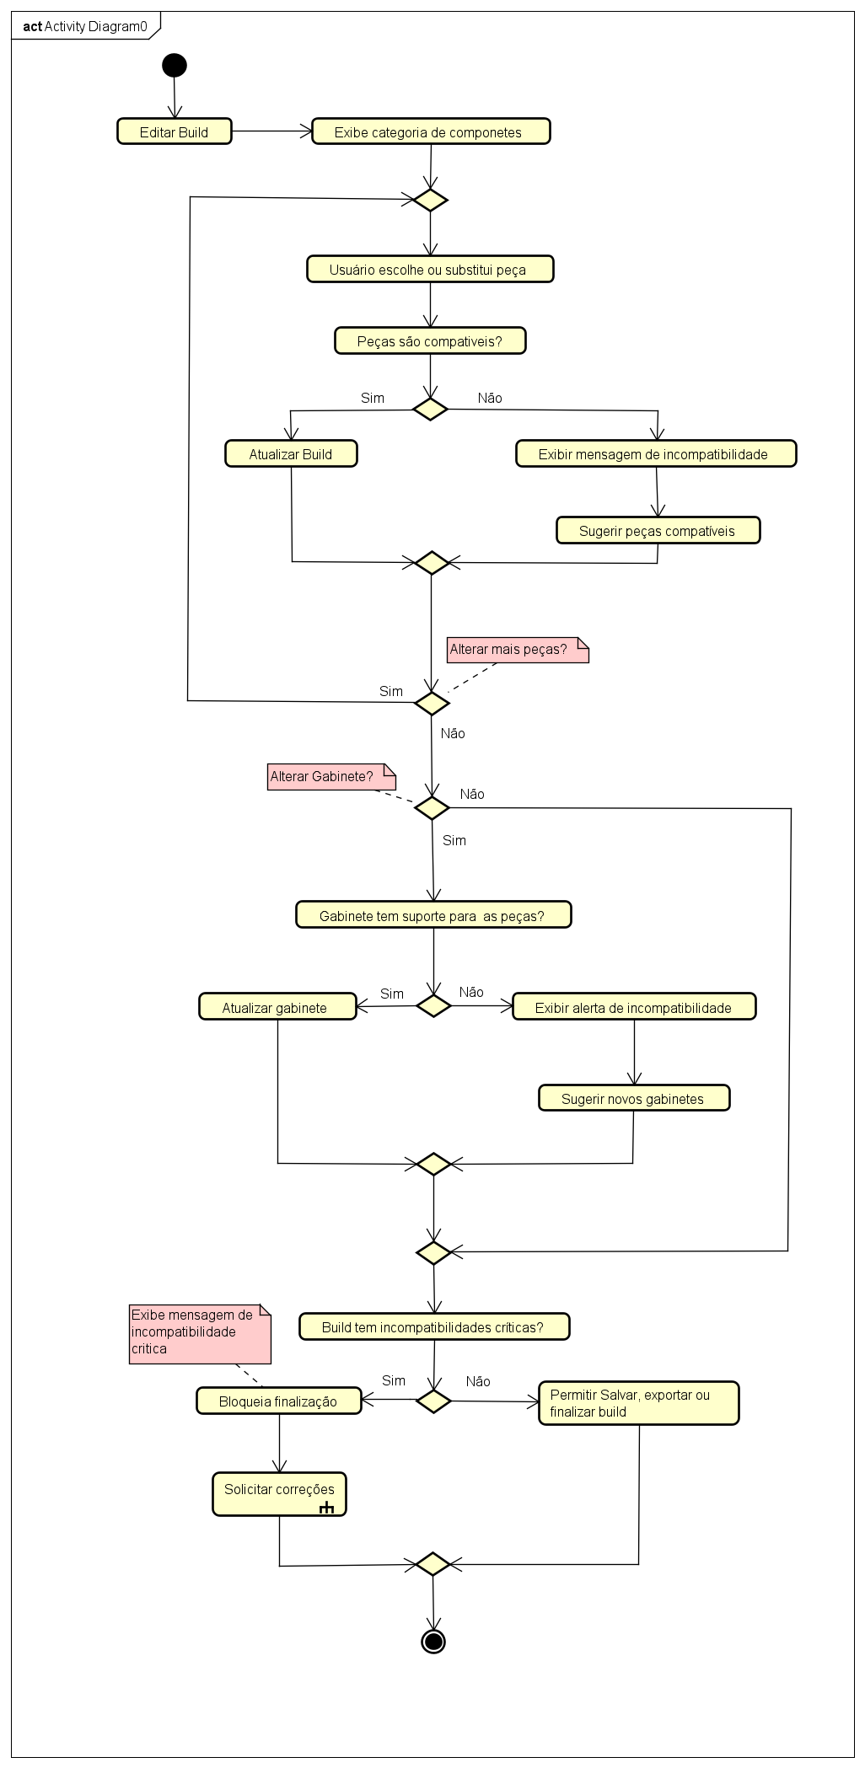

Figura 12 – Coleta de requisitos

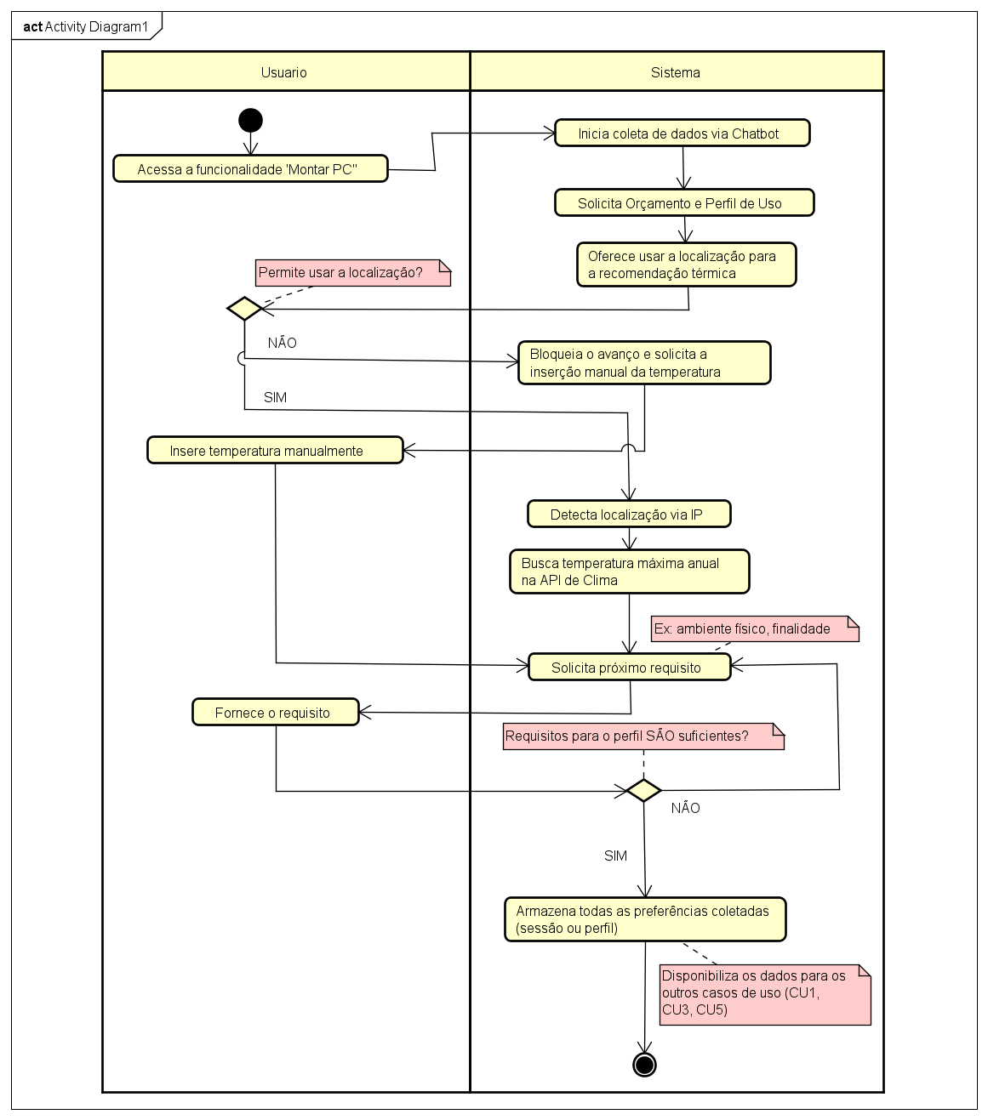

# 6 DIAGRAMA DE ESTADOS

O Diagrama de Estados (ou Diagrama de Máquina de Estados) é um artefato da UML (Unified Modeling Language) utilizado para descrever os estados possíveis de um objeto durante seu ciclo de vida, bem como os eventos ou condições que provocam a transição entre esses estados. Ele é especialmente útil para modelar o comportamento de sistemas interativos ou com regras de fluxo bem definidas, como assistentes de montagem, formulários com múltiplas etapas e fluxos guiados de usuário.

No projeto Montador de PC Online, esse diagrama é usado para representar as mudanças de estado do objeto "Build de PC" ao longo do uso da plataforma — desde sua criação até a exportação ou descarte.

A seguir, são listados os principais elementos encontrados em um diagrama de estados:

Tebela 5 - Principais Elementos do Diagrama

|  |  |
| --- | --- |
| **Elemento** | **Descrição** |
| **Estado Inicial** | Indica o ponto de partida do objeto. Representado por um círculo sólido. |
| **Estado** | Representa uma situação ou condição em que o objeto pode estar. Mostrado como um retângulo com cantos arredondados. |
| **Transição** | Uma seta que liga dois estados, indicando uma mudança que ocorre devido a um evento. |
| **Evento** | Um gatilho que provoca a transição de um estado para outro (ex: "Orçamento definido"). |
| **Condição/Guarda** | Uma verificação lógica que deve ser verdadeira para que a transição ocorra (ex: [orcamento >= mínimo]). |
| **Ação** | Uma atividade executada durante a transição ou ao entrar/sair de um estado. |
| **Estado Final** | Indica o término do ciclo de vida do objeto. Representado por um círculo com um anel externo. |

**Fonte:** Autoria propria,2025

**Aplicação no Projeto**

No contexto do Montador de PC Online, o objeto modelado é a *Build de PC* do usuário. O diagrama descreve como ela é criada, modificada, validada e exportada, incluindo estados como:

* Nova Build Criada
* Requisitos Definidos
* Build Recomendado
* Build Editado Manualmente
* Compatibilidade Avaliada
* Build Salva
* Build Exportada
* Build Descartada

Esse modelo permite prever comportamentos esperados do sistema diante das ações do usuário e garantir consistência na lógica de funcionamento.

A seguir temos os digrams do sistema:

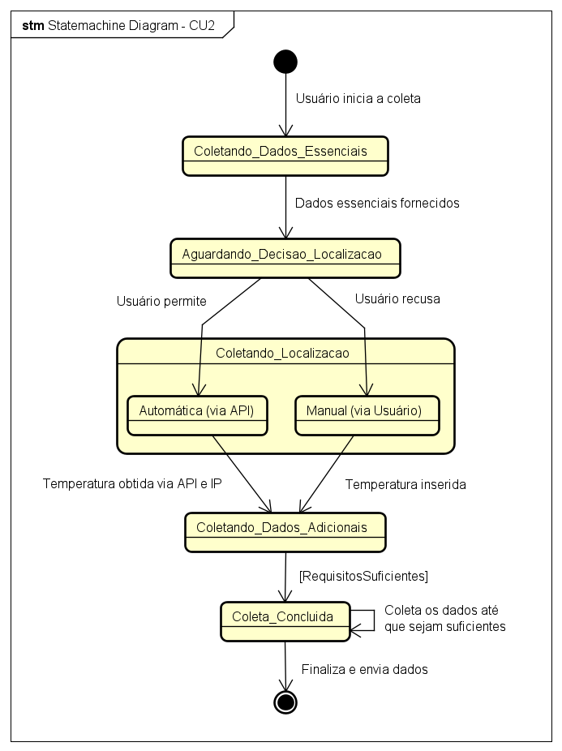

Figura 13 – Coleta de requisitos

Figura 14 – Cadastro e login

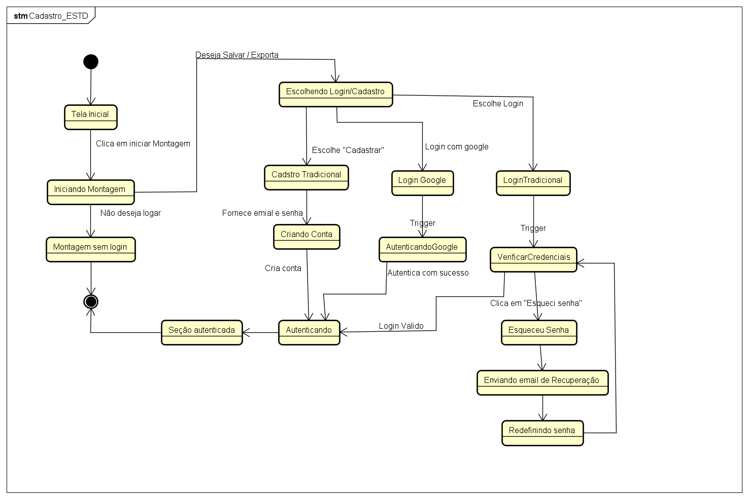

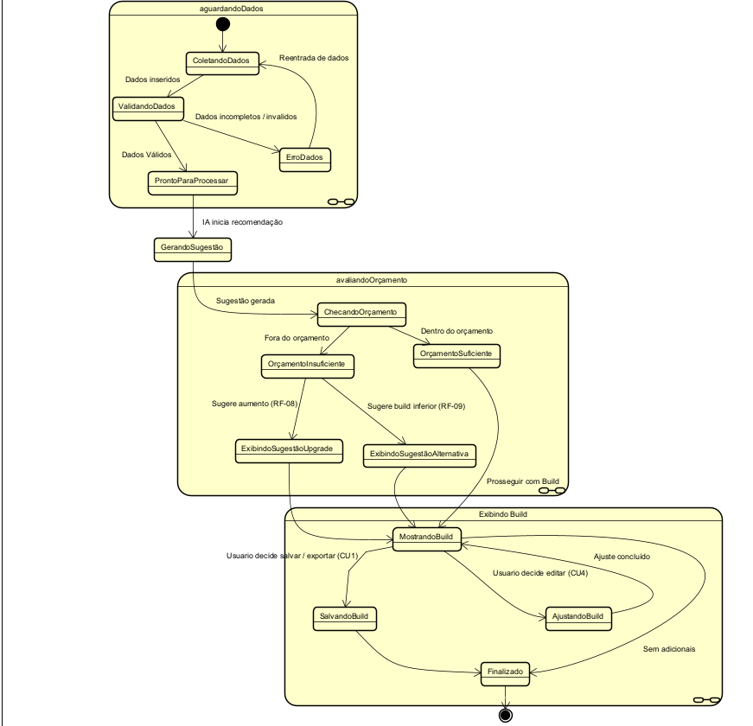

Figura 15: Configuração automatizada

Figura 16 – Sistema de refrigeração

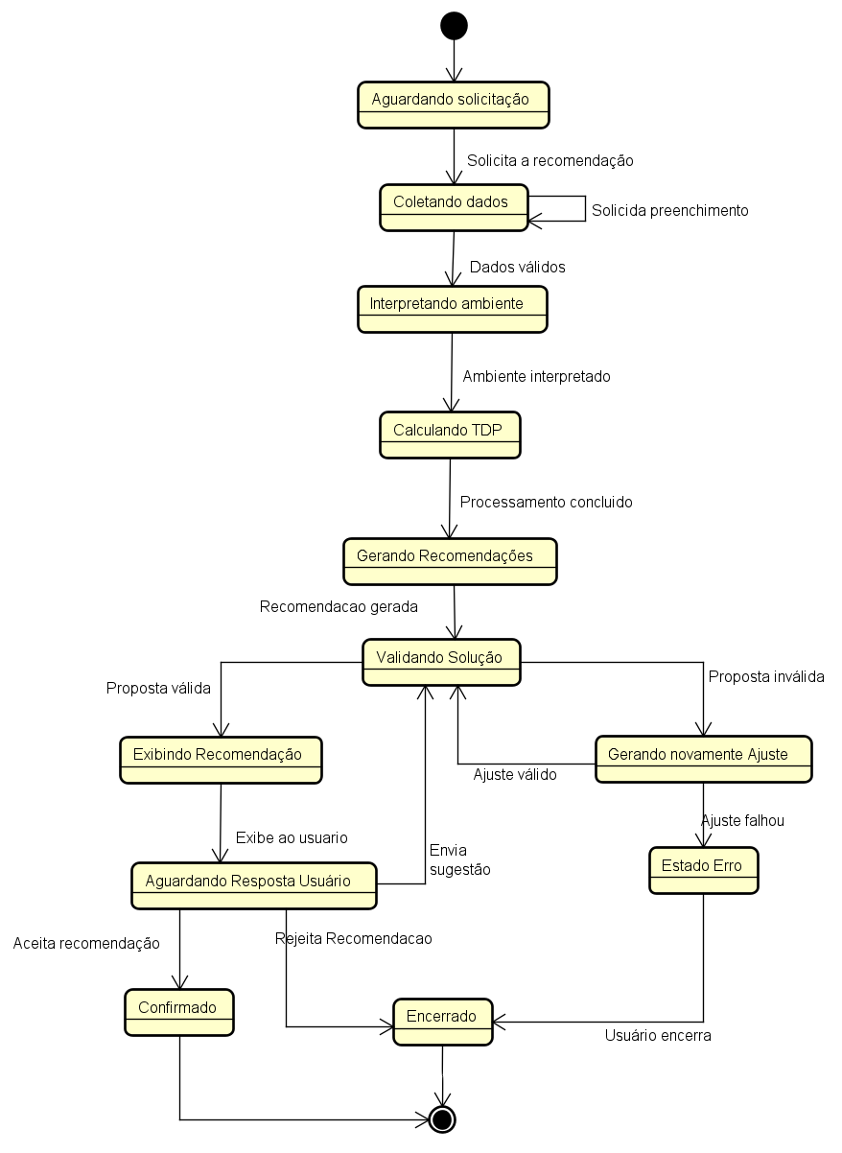

Figura 17 – Montagem Manual

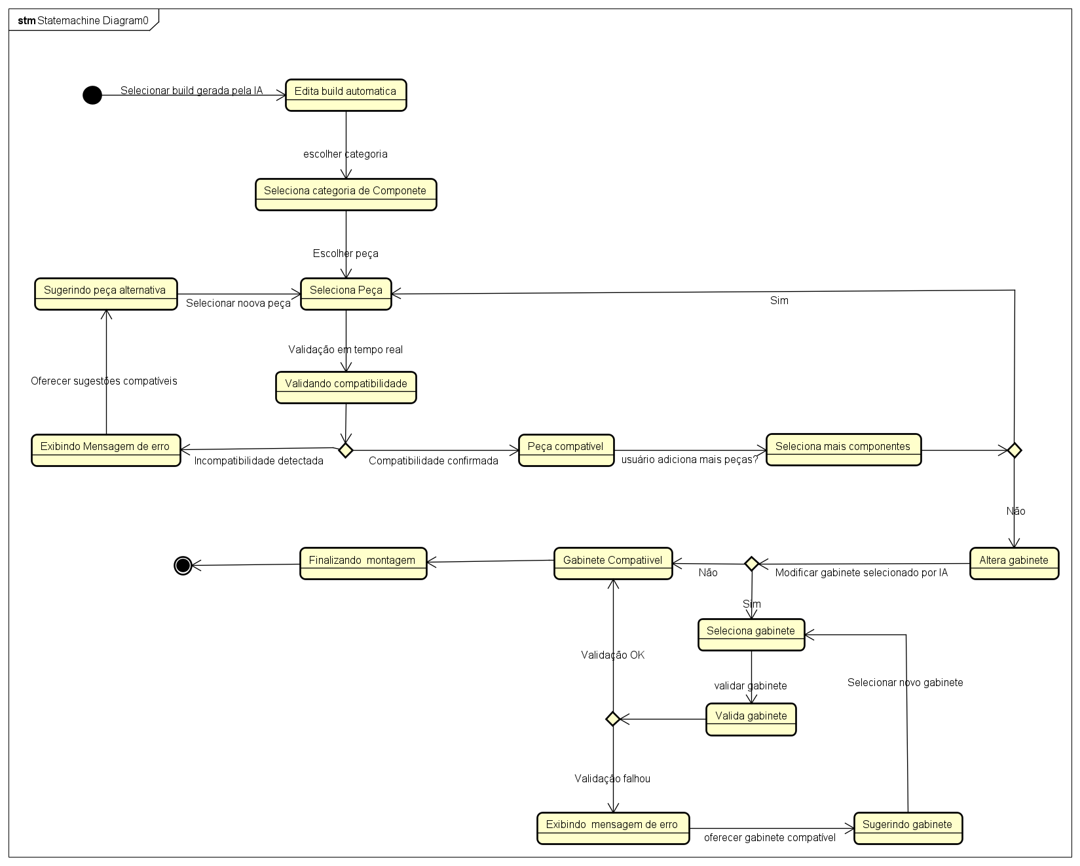

# 7 DIAGRMA DE SEQUENCIA

O Diagrama de Sequência é um dos diagramas comportamentais da UML utilizado para descrever a interação entre os objetos ou componentes de um sistema ao longo do tempo. Ele mostra a ordem em que as mensagens são trocadas entre os participantes para realizar uma funcionalidade específica.

Esse tipo de diagrama é extremamente útil para representar casos de uso complexos, identificar dependências entre módulos e detalhar o fluxo de execução de processos críticos. No projeto Montador de PC Online, o diagrama de sequência ajuda a visualizar como o sistema se comporta, por exemplo, durante o processo de recomendação de peças, verificação de compatibilidade ou salvamento de builds.

Tabela 6 - Principais Elementos do Diagrama

|  |  |
| --- | --- |
| **Elemento** | **Descrição** |
| **Ator** | Representa um usuário ou sistema externo que interage com o sistema (ex: "Usuário"). |
| **Participante** | Um componente interno ou entidade envolvida na execução do processo (ex: "Sistema", "IA", "Banco de Dados"). |
| **Linha de Vida** | Linha vertical que indica a existência de um participante durante a execução da funcionalidade. |
| **Mensagem** | Seta horizontal entre participantes que representa uma chamada de método ou troca de informação. |
| **Mensagem Síncrona** | Indica uma chamada que espera resposta (linha cheia com ponta cheia). |
| **Mensagem Assíncrona** | Indica uma chamada que não espera resposta (linha cheia com ponta aberta). |
| **Resposta** | Representada por uma seta pontilhada retornando ao chamador, indicando o retorno de uma função. |
| **Bloco de Ativação** | Retângulo fino sobre a linha de vida, mostrando quando o participante está "ativo". |
| **Notas / Comentários** | Informações adicionais sobre interações específicas. |

**Fonte:** Autoria própria, 2025

Aplicação no Projeto

No contexto do Montador de PC Online, o diagrama de sequência pode ser aplicado para modelar diferentes cenários de uso, como:

* O fluxo de coleta de requisitos e geração de recomendação automatizada.
* O processo de verificação de compatibilidade entre peças.
* A interação entre o sistema, o banco de dados e a IA durante a montagem.
* A exportação de uma build para PDF ou XLSX.

Esses diagramas permitem ao time visualizar o encadeamento correto de chamadas e identificar gargalos, dependências ou comportamentos inesperados.

A seguir temos os diagramas de sequência

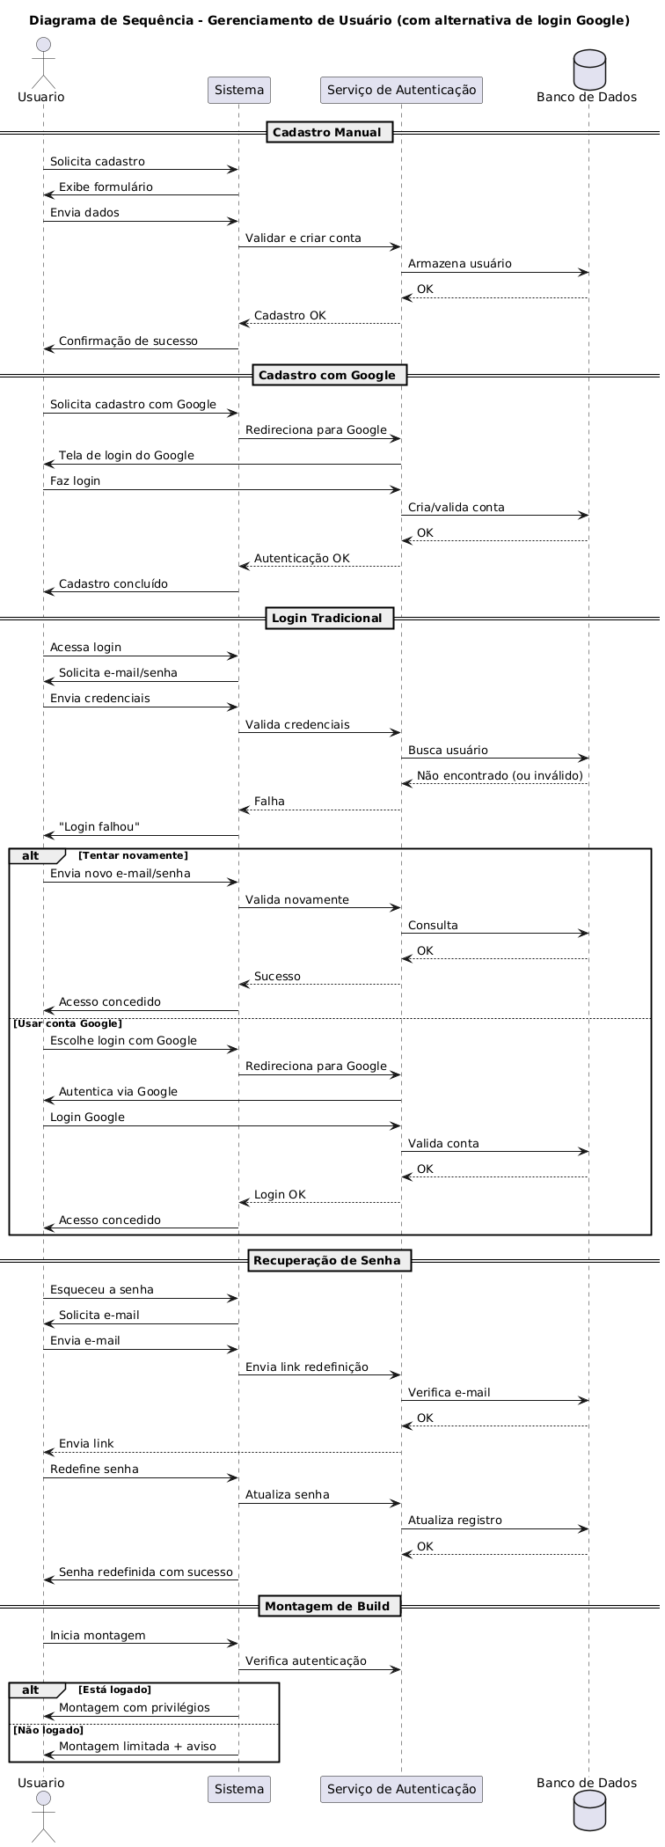 Figura 18 – Cadastro e Login

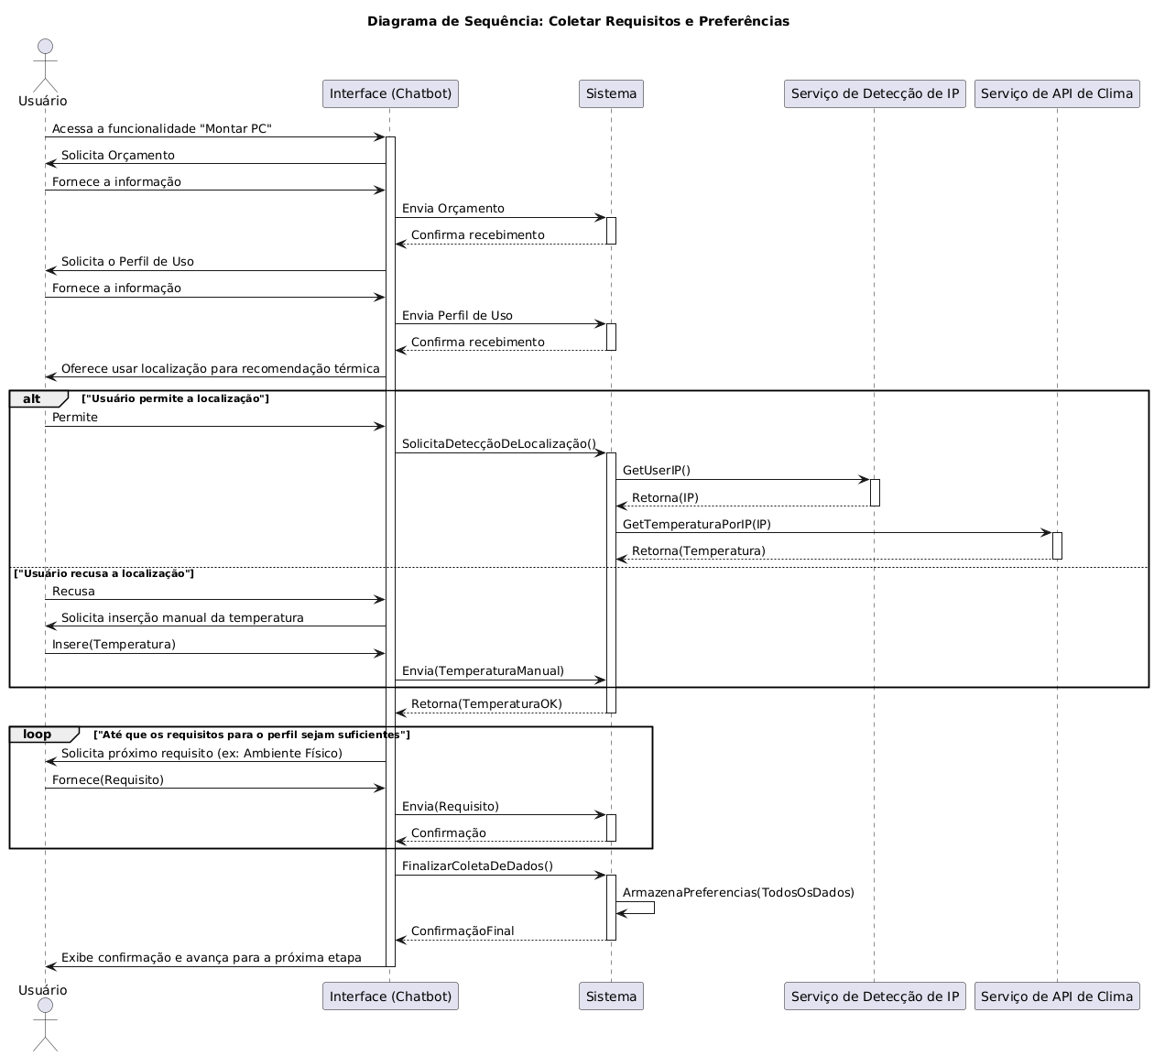Figura 19 – Coleta de requisitos

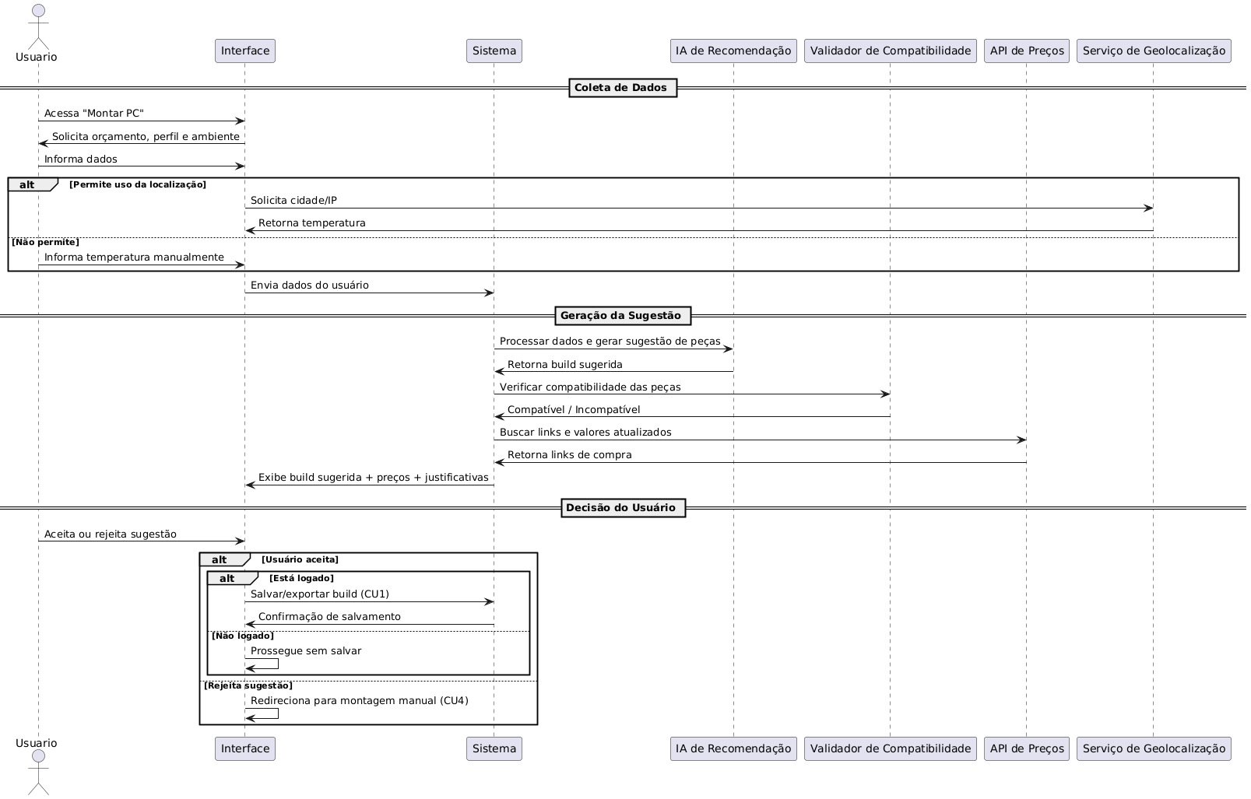Figura 20 - Configuração automatizada

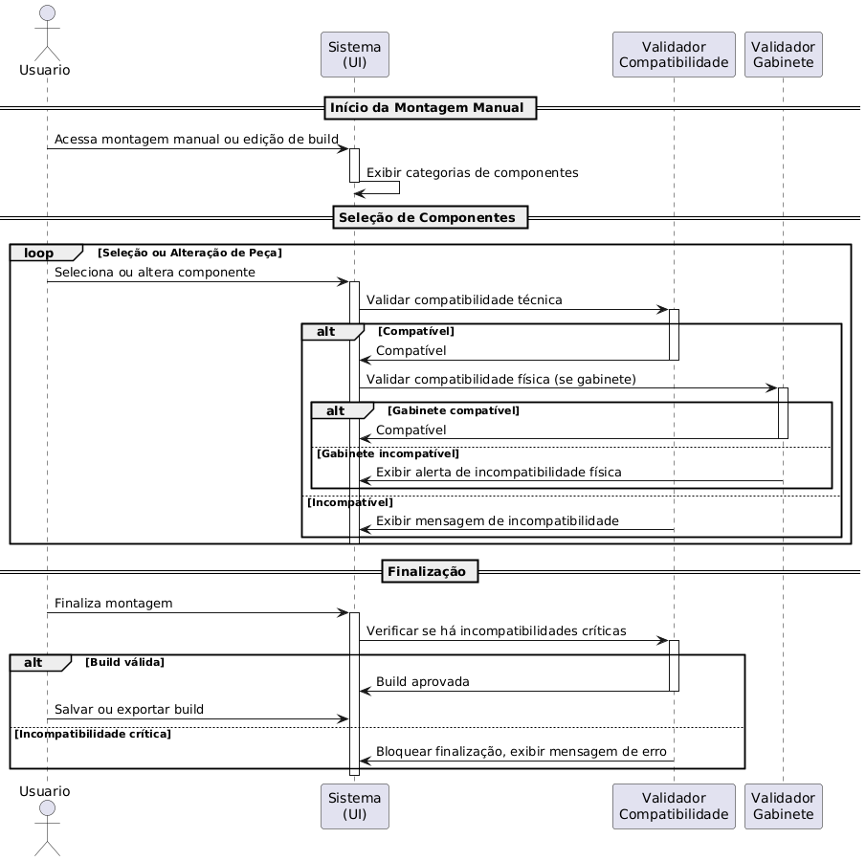Figura 21 – Montagem manual

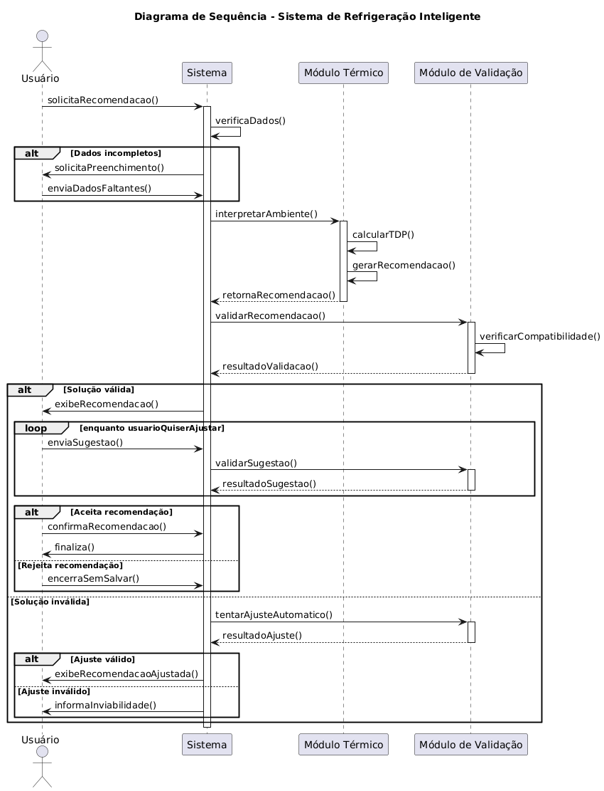

Figura 22 – Sistema de Refrigeração

# 8 DIAGRMA DE CLASSES

O Diagrama de Classes é um dos principais diagramas estruturais da UML. Ele representa a estrutura estática do sistema, modelando as classes, seus atributos, métodos e os relacionamentos entre elas. Esse diagrama é essencial para o planejamento da arquitetura do software, auxiliando na identificação dos componentes que formarão a base do código-fonte.

No projeto Montador de PC Online, o diagrama de classes é utilizado para representar os principais objetos do sistema, como usuários, builds, componentes de hardware, perfis de uso e serviços de recomendação.

Principais Elementos do Diagrama

**Aplicação no Projeto**

No sistema Montador de PC Online, o Diagrama de Classes modela, por exemplo:

* A classe Usuário, que pode ter zero ou mais builds salvas.
* A classe Build, composta por múltiplos objetos da classe Componente.
* A classe Componente, que pode ser especializada em GPU, CPU, RAM, entre outros.
* A classe Recomendador, responsável por gerar sugestões com base nos requisitos do usuário.
* A relação entre PerfilDeUso e Build, influenciando a seleção das peças.

Esse diagrama serve como base para o desenvolvimento orientado a objetos, ajudando o time a visualizar responsabilidades, dependências e modularidade do sistema.

A seguir o diagrama de classe

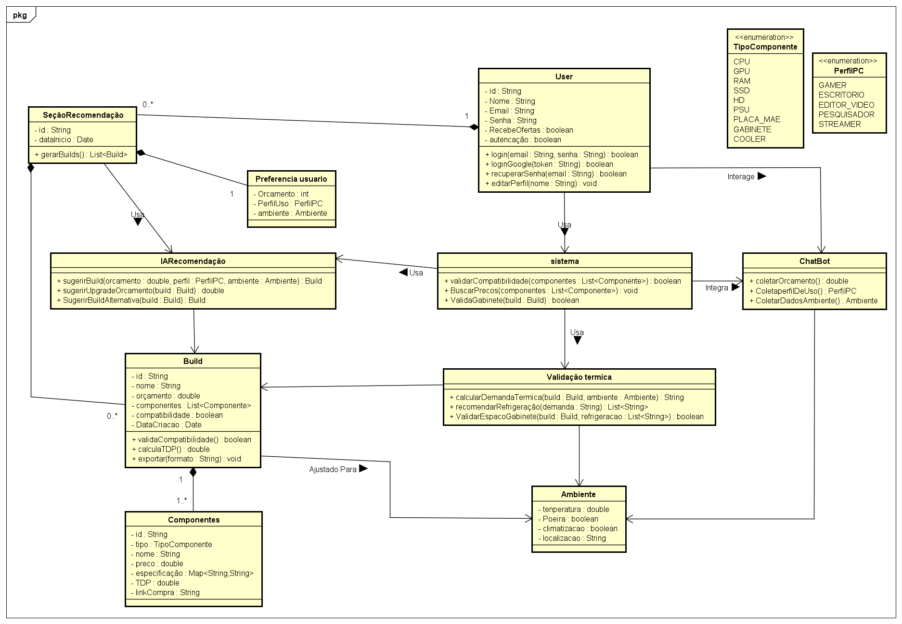Figura 23

– Diagrama de classe do sistema

# 9 TECNOLOGIAS

O projeto Montador de PC Online será desenvolvido com base em tecnologias modernas e compatíveis com aplicações web interativas e escaláveis. A arquitetura da solução está sendo planejada para proporcionar uma experiência fluida ao usuário, com forte integração a serviços externos e facilidade de manutenção por parte da equipe técnica.

Na camada de frontend, será utilizado HTML estruturado em conjunto com TypeScript, proporcionando maior robustez, segurança em tempo de desenvolvimento e melhor controle sobre os tipos de dados manipulados na aplicação. A interface será construída com foco em responsividade e usabilidade, seguindo um modelo de fluxo guiado (wizard) para facilitar a interação com o sistema.

No backend, será mantida a utilização de Node.js com Express.js para a construção de APIs REST que darão suporte à lógica de negócio, manipulação de dados e integração com serviços externos. A persistência dos dados será feita com o banco MongoDB, adequado para armazenar informações flexíveis como builds personalizadas, perfis de usuário e preferências específicas.

Para a funcionalidade de recomendação automatizada de peças, o sistema utilizará a API de inteligência artificial da Gemini (Google) por meio do Gemini Studio, que permitirá interpretar os requisitos informados pelo usuário (como orçamento, perfil de uso e ambiente físico) e retornar sugestões de configuração otimizadas. Essa abordagem evita a necessidade de desenvolver IA própria, reduz a complexidade do backend e aproveita a capacidade cognitiva de uma IA de última geração.

A plataforma também fará uso de APIs externas de clima (como Open-Meteo ou Meteostat) e de geolocalização (como ipinfo.io ou MaxMind) para ajustar automaticamente as sugestões térmicas conforme a cidade e o ambiente do usuário, com total respeito à privacidade e à legislação de proteção de dados.

Outros recursos técnicos incluirão login opcional com Google (OAuth 2.0), exportação de builds em PDF e XLSX por meio de bibliotecas como jsPDF e xlsx, e hospedagem da aplicação em plataformas como Vercel ou Render, que oferecem integração contínua, fácil escalabilidade e alta disponibilidade.

Durante o processo de desenvolvimento, serão utilizadas ferramentas como Git e GitHub para controle de versão, além de Trello ou Notion para organização das tarefas e acompanhamento das entregas. O monitoramento da aplicação em produção será realizado com Sentry ou ferramentas equivalentes para detecção de falhas e análise de desempenho.

Essa seleção tecnológica garante um desenvolvimento sólido, modular e aderente às melhores práticas atuais, além de permitir a evolução contínua do sistema com futuras integrações e funcionalidades mais avançadas.

# 10 ESCOPO DA PROTOTIPAÇÃO

O protótipo do sistema Montador de PC Online tem como objetivo validar as principais funcionalidades da plataforma em sua versão inicial (MVP – Produto Mínimo Viável), permitindo testes de usabilidade, compreensão do fluxo e avaliação da experiência do usuário antes da implementação completa do sistema.

Esse protótipo será desenvolvido com foco nas funcionalidades essenciais, representando de forma fiel a interface, os fluxos de interação e os comportamentos esperados do sistema, ainda que sem a integração completa com bancos de dados, APIs externas ou funcionalidades finais.

**Funcionalidades incluídas no protótipo:**

* Tela de início com opção de montar PC com ou sem login.
* Coleta de requisitos do usuário através de um assistente interativo (chatbot simulado).
* Entrada de orçamento e perfil de uso, com campos básicos.
* Recebimento de uma configuração recomendada (gerada de forma simulada ou com chamada à API da Gemini).
* Opção de montagem manual, permitindo substituir componentes sugeridos.
* Verificação visual de compatibilidade entre as peças escolhidas.
* Tela de resumo da build, exibindo as peças escolhidas, preço estimado e links fictícios.
* Função de exportação simulada, permitindo gerar uma visualização em PDF ou planilha.

**Funcionalidades fora do escopo do protótipo:**

* Integração real com bancos de dados (persistência de builds).
* Cadastro e login funcional de usuários.
* Comunicação real com lojas de varejo ou scraping de preços.
* Acesso real à API da Gemini (poderá ser simulado com respostas pré-definidas).
* Ajustes de recomendação térmica com base em localização e temperatura real.
* Sistema avançado de recomendação térmica (substituído por versão simplificada no protótipo).
* Compartilhamento de builds ou painel administrativo.

**Objetivos do protótipo:**

* Validar a navegação e a estrutura das interfaces.
* Coletar feedback do usuário quanto à clareza do fluxo e à apresentação das recomendações.
* Demonstrar o valor da solução proposta para possíveis stakeholders.
* Servir de base para a implementação iterativa da versão funcional do sistema.

# 11 CONCLUSÃO

O projeto **Montador de PC Online** propõe uma solução inovadora e acessível para um problema comum enfrentado por usuários e empresas: a montagem eficiente de computadores personalizados. Através da combinação de tecnologias modernas, integração com uma API de IA da Gemini e um fluxo de navegação guiado, a plataforma pretende oferecer uma experiência inteligente, prática e ajustada às necessidades reais do usuário.

Com a definição clara de escopo, requisitos e objetivos, a equipe está preparada para iniciar as etapas de prototipagem, validação e desenvolvimento iterativo do sistema. Este documento serve como base sólida para orientar o time técnico, alinhar expectativas com stakeholders e garantir que a solução proposta atenda aos critérios de qualidade, usabilidade e inovação esperados.

# 12 REFERENCIAS

[1] PRESSMAN, R. S.; MAXIM, B. Engenharia de software: uma abordagem profissional. 8. ed. Porto Alegre: AMGH, 2016.

[2] JORNAL DA USP. A expansão do mercado de games brasileiro se deve a mudanças no modo tradicional do trabalho. São Paulo, 2023. Disponível em: <https://jornal.usp.br/radio-usp/a-expansao-do-mercado-de-games-brasileiro-se-deve-a-mudancas-no-modo-tradicional-do-trabalho/>. Acesso em: 02 jun. 2025.

[3]KINGSTON. Os 10 principais erros que os iniciantes cometem ao montar um PC. 2023. Disponível em: <https://www.kingston.com/br/blog/gaming/top-10-pc-build-mistakes-beginners-make>. Acesso em: 30 mai. 2025.

[4] SOMMERVILLE, I. Engenharia de Software. 9. ed. São Paulo: Pearson Addison Wesley, 2011.

[5] BOOCH, G.; RUMBAUGH, J.; JACOBSON, I. UML: guia do usuário. 2. ed. Rio de Janeiro: Campus, 2006.

[6] GAMMA, E.; HELM, R.; JOHNSON, R.; VLISSIDES, J. Padrões de Projeto: Soluções Reutilizáveis de Software Orientado a Objetos. Porto Alegre: Bookman, 2000.

[7] Object Management Group (OMG). OMG Unified Modeling Language (OMG UML), Superstructure, V2.5.1. Disponível em: <https://www.omg.org/spec/UML/>. Acesso em: 05 jun. 2025.

[8] ADRENALINE. Guia rápido de montagem de PC! 2021. Disponível em: <https://www.adrenaline.com.br/hardware/guia-rapido-de-montagem-de-pc/>. Acesso em: 12 mai. 2025.

[9] PICHAU ARENA. Como Montar um PC Gamer: Guia Completo para 2025. 2025. Disponível em: https://www.pichauarena.com.br/pichau-arena/como-montar-pc-gamer/. Acesso em: 12 mai. 2025.

Este projeto visa facilitar a montagem de PCs personalizados com o uso de IA. O problema é a dificuldade dos usuários em escolher peças compatíveis e otimizadas. A solução é um site com IA que coleta preferências e gera builds automaticamente. Foi desenvolvido com TypeScript, Node.js e Gemini AI.

Para executar o projeto localmente, é necessário ter o Node.js instalado e uma chave de API do Gemini. O processo começa acessando a pasta raiz do projeto com o comando cd codigo/MONTAGEM_DE_PC. Em seguida, é preciso instalar as dependências utilizando os seguintes comandos no terminal: npm install, npm install --save-dev @types/react @types/react-dom, npm install vite --save-dev e npm install jspdf.

Como etapa opcional, recomenda-se rodar npm audit fix --force para corrigir automaticamente vulnerabilidades encontradas nas dependências.

Após isso, deve-se configurar a chave da API Gemini. Para isso, crie um arquivo chamado .env.local na raiz do projeto e adicione a variável GEMINI_API_KEY com sua respectiva chave.

Com tudo pronto, basta iniciar o projeto localmente executando o comando npm run dev.

**autor:** Arlison Gaspar de Oliveira, Ítalo Francisco Almeida de Oliveira, Gustavo de Oliveira Rego Morais, Joao Pedro Miranda Sousa, Cauã Gabriel Santos Barros **contato:** [Arlison.go@discente.ufma.br](mailto:Arlison.go@discente.ufma.br)

**data última versão:** 01/07/2025

**versão:** 6.1

**outros repositórios:** https://github.com/gustvo-olive

**Agradecimentos:** Universidade Federal do Maranhão (UFMA), Professor Doutor Thales Levi Azevedo Valente, e colegas de curso.

Copyright/License

Este material é resultado de um trabalho acadêmico para a disciplina PROJETO E DESENVOLVIMENTO DE SOFTWARE, sob a orientação do professor Dr. THALES LEVI AZEVEDO VALENTE, semestre letivo 2025.1, curso Engenharia da Computação, na Universidade Federal do Maranhão (UFMA). Todo o material sob esta licença é software livre: pode ser usado para fins acadêmicos e comerciais sem nenhum custo. Não há papelada, nem royalties, nem restrições de "copyleft" do tipo GNU. Ele é licenciado sob os termos da Licença MIT, conforme descrito abaixo, e, portanto, é compatível com a GPL e também se qualifica como software de código aberto. É de domínio público. Os detalhes legais estão abaixo. O espírito desta licença é que você é livre para usar este material para qualquer finalidade, sem nenhum custo. O único requisito é que, se você usá-los, nos dê crédito.

Licenciado sob a Licença MIT. Permissão é concedida, gratuitamente, a qualquer pessoa que obtenha uma cópia deste software e dos arquivos de documentação associados (o "Software"), para lidar no Software sem restrição, incluindo sem limitação os direitos de usar, copiar, modificar, mesclar, publicar, distribuir, sublicenciar e/ou vender cópias do Software, e permitir pessoas a quem o Software é fornecido a fazê-lo, sujeito às seguintes condições:

Este aviso de direitos autorais e este aviso de permissão devem ser incluídos em todas as cópias ou partes substanciais do Software.

O SOFTWARE É FORNECIDO "COMO ESTÁ", SEM GARANTIA DE QUALQUER TIPO, EXPRESSA OU IMPLÍCITA, INCLUINDO MAS NÃO SE LIMITANDO ÀS GARANTIAS DE COMERCIALIZAÇÃO, ADEQUAÇÃO A UM DETERMINADO FIM E NÃO INFRINGÊNCIA. EM NENHUM CASO OS AUTORES OU DETENTORES DE DIREITOS AUTORAIS SERÃO RESPONSÁVEIS POR QUALQUER RECLAMAÇÃO, DANOS OU OUTRA RESPONSABILIDADE, SEJA EM AÇÃO DE CONTRATO, TORT OU OUTRA FORMA, DECORRENTE DE, FORA DE OU EM CONEXÃO COM O SOFTWARE OU O USO OU OUTRAS NEGOCIAÇÕES NO SOFTWARE.

Para mais informações sobre a Licença MIT: <https://opensource.org/licenses/MIT>